Теории | Графики | Проч.
Хоркина
Закон Вагнера  С ростом среднедушевого дохода в экономике, относительный размер общественного сектора также возрастает | Кривая Кузнеца  (на ранних стадиях эконом.развития неравенство доходов сперва возрастает, но по мере роста экономики – снижается) | Причины вмешательства гос-ва  1. Спецификация и защита прав собственности  2. Корректировка провалов рынка  3. Макроэконом.стабилизация  4. Перераспределение  Формы приватизации  1.Смена собственника  2. Аренда  3. Контрактация  4. Стимулирование (сниж.налогов, субсидии)
Теорема Коуза  При нулевых трансакционных издержках рынок справляется с любыми внешними эффектами |  | Устранение внешних эффектов  1. Интеграция  2. Налоги Пигу  3. Спецификация прав собств-ти  4. Количеств. ограничения
Закон «дырявого ведра» Оукена  Неизбежные потери от перераспределения  Критерий Калдора-Хикса (принцип компенсации)  Переход от одного состояния экономики к другому представляет собой улучшение положения общества, если те индивиды, чье благосостояние увеличилось, могут компенсировать потери, понесенные другими индивидами, и при этом сохранить уровень благосостояния, по крайней мере, равный исходному. | Кривая Лоренца  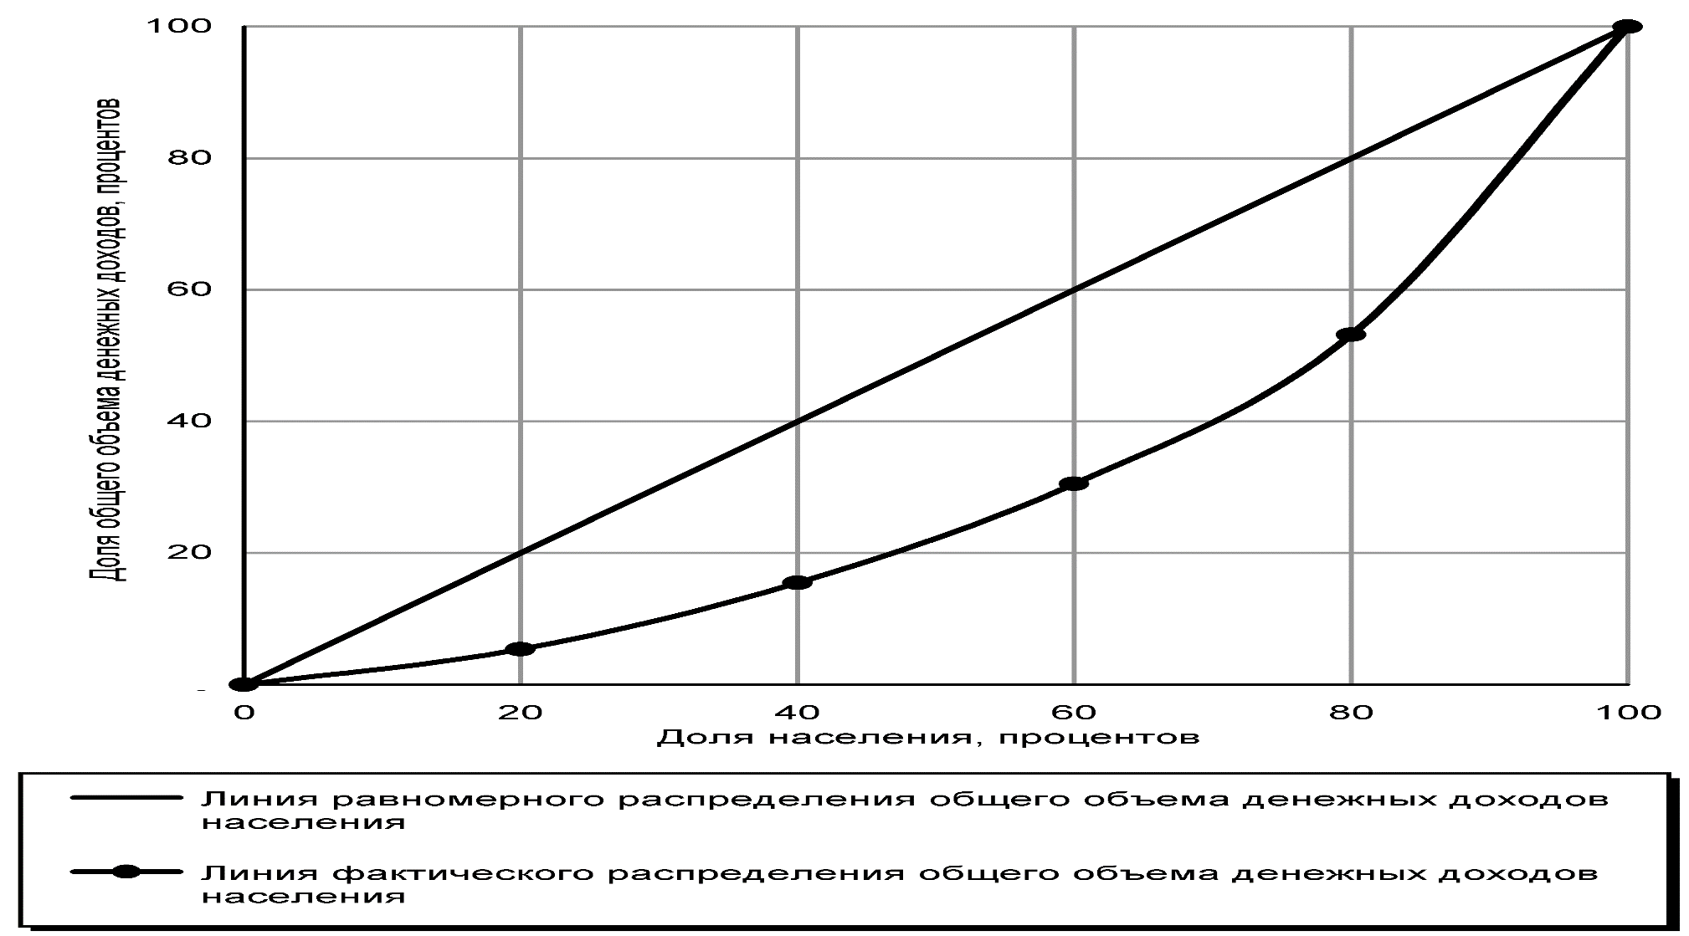  (распределение доходов, равномерное и фактическое) | Тех.условия, характеризующие предложение страховых услуг:  ● D ≠ 0  1.Независимость вероятностей (р) разных индивидов  2. р < 1  3. р должна быть известна или поддаваться оценке (статистика)  4. Отсутствие отрицательного отбора  5. Отсутствие морального риска
 | Спрос, спровоцированный предложением  (напр. спрос на мед.услуги) | Типы контрактов  1. С фиксированной ценой (результат и издержки предсказуемы)  2. «Издержки+ прибыль» (возмещение всех затрат производителя + фиксированная цена)  3. «Издержки в расчете на услугу» (исходя из факт.объема услуги)  4. Блочный контракт (фиксированная цена в независимости от объема услуги)  5. Контракт «издержки+объем» (устанавливается бюджет, но возможно выходить за его рамки)  6. С разделением затрат (все затраты делятся поровну, производителю невыгодно увеличивать издержки)
Теория человеческого капитала Беккера  Изучает процесс качественного совершенствования людских ресурсов (издержки и выгоды от обучения/образования людей) | Модель инвестиций в человеческий капитал  A,D – издержки в случае получения высшего образования  В – выгоды трудоустройства, получаемые с высшим образованием | Оценка программ общ.расходов  1) анализ издержек и выгод (результаты – в деньгах)  2) анализ издержек и результативности (результаты – только в натуральном выраж.)  3) анализ издержек и полезности (полезность определяется для отдельно взятой программы)  4) анализ издержек и взвешенной результативности (множество  результатов программы, выгоды не измеряются в денежном выражении)

Калинин
Парадокс Кондорсе  При наличии более двух альтернатив и более двух избирателей коллективная ранжировка альтернатив может быть цикличной (не транзитивна), даже если ранжировки всех избирателей не являются цикличными (транзитивны).  Таким образом, волеизъявления разных групп избирателей, каждая из которых представляет большинство, могут вступать в парадоксальное противоречие друг с другом. | Модель Линдаля  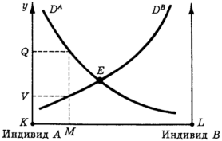  Индивиды договариваются о расходах на получение  общ. блага и о доле каждого в этих расходах. Цены устанавливаются на таком уровне, что все индивиды предъявляют спрос на одно и то же кол-во общ.блага.
Теорема Эрроу  Не существует правила коллективного выбора, одновременно удовлетворяющего условиям:  1. Независимости от посторонних альтернатив  2. Отсутствия «диктатора»  3. Единогласия  4. Универсальности  5. Полноты (индивид всегда может сделать выбор между двумя альтернативами)  6. Транзитивности (если для индивида A>B>C, то A>C)  (Рациональный выбор – тот, для которого одновременны полнота и транзитивность) | Налоговое бремя  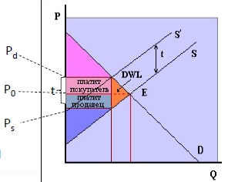  Возможность переместить налоговое бремя на контрагента выше у того, чья эластичность выше  Неэластичный спрос: цены растут, все бремя на покупателе  Эластичный спрос: цены растут, все бремя на продавце | Критерии оценки налоговых систем  1. Равенство обязательств  - по вертикали  - по горизонтали  - принцип получаемых выгод  - принцип платежеспособности  2. Экономическая нейтральность (влияет ли налог на эконом.активность индивида в будущем)  3. Гибкость (макроэконом.проц)  4. Организационная простота  5. Прозрачность налоговой системы
Теорема Мэя (правило простого большинства)  1. Достижимость(>50%)  2. Нейтральность (искл.влияния альтернативы на исход голосования)  3. Анонимность  4. Позитивный отклик | Рыночная власть монополиста 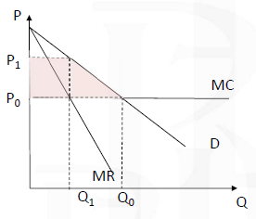  МС - издержки  MR – выручка  Налоги:  1. При линейной функции – только поровну  2. При нелинейной – возможно переместить налоговое бремя на покупателя полностью | Изъяны государства  1. Ограниченность доступной информации.  2. Эксплуатация политической власти носителями специальных интересов  3. Несоответствие между общественными выгодами и издержками, с одной стороны, и индивидуальными выгодами и издержками лиц, причастных к распоряжению этими ресурсами.
Теорема о медианном избирателе  Если индивидуальные предпочтения являются одновершинными, то устойчивую коллективную поддержку получает альтернатива, наиболее предпочитаемая медианным избирателем.  Если предпочтения одновершинны, то медиана распределения будет победителем по Кондорсе  Модель Даунса  При любом парном сравнении позиций побеждает кандидат, выбравший позицию медианного избирателя | Подоходный налог 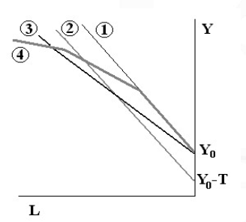  1. До налога 2. Аккордный  3. Пропорц. 4. Прогрессивн.
Правило Рамсея  Оптимальной является такая структура налогообложения товаров, при которой компенсированный спрос  на каждый из них уменьшается в одинаковой пропорции, по  сравнению с ситуацией доналогового равновесия (если она была Парето-оптимальной).  То есть: dA/A = dВ/В. | Бремя работника и работодателя  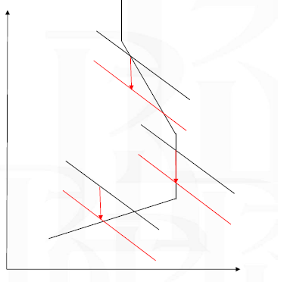  1. Полож.накл – бремя делится  2. Вертикаль – на работнике  3. Отрицат.накл.  – на работнике (+больше работает)
Теорема о полном рассеянии ренты  Если в детерминистической игре с поиском ренты есть два или более участников, общий объем расходов ради обретения выгоды составит ровно объем этой выгоды. (Поиск ренты выгоды НЕ приносит, а перераспределяет благосостояние общества. От существования «приза» общество в целом НЕ выигрывает даже при двух игроках)  Теорема о частичном рассеянии ренты  Если в вероятностной игре с поиском ренты есть два или более участников, общий объем расходов ради обретения выгоды составит долю (n-1)/n этой выгоды и, тем самым, возрастает с числом участников. |  | Погоня за рентой  Расходование ресурсов с целью получить от государства исключительные права и преимущества, приносящие выгоды. (Увеличение затрат на рекламу, лоббирование возможно до тех пор, пока они не сравняются с потенциальным выигрышем)

